|  |  |  |  |  |  |
| --- | --- | --- | --- | --- | --- |
| **ČESKÉ VYSOKÉ UČENÍ TECHNICKÉ V PRAZE**  FAKULTA STAVEBNÍ, OBOR GEODÉZIE, KARTOGRAFIE A GEOINFORMATIKA  KATEDRA GEOMATIKY | | | | | |
| název předmětu  Geoinformatika | | | | | |
| název úlohy  JPEG komprese a dekomprese rastru | | | | | |
| Akademický rok  2024/2025 | Semestr  zimní | Studijní skupina  C102 | Vypracovali  Markéta Grossová  Marek Hádlík | Datum  10.11.2024 | klasifikace |

**Zadání:**

**Postup práce a základy provedených kroků:**

Komprese a dekomprese rastru je rozdělena do několika kroků:

**Komprese:**

1. Separace obrazu na RGB složky
2. Transformace RGB do YCbCR
3. Rozdělení na submatice 8x8
4. Diskrétní kosinová transformace (DCT)
$$F\left(u,v\right)=\frac{1}{4}C\left(u\right)*C\left(v\right)\left[\sum_{x=0}^{7}{\sum_{y=0}^{7}{f\left(x,y\right)*cos\frac{\left(2x+1\right)uπ}{16}}*cos\frac{\left(2y+1\right)vπ}{16}}\right]$$

5. Kvantizace DCT koeficientů

*Použity předem připravené kvantizační matice*

**Dekomprese:**

1. Převod na submatice 8x8
2. Dekvantizace koeficientů
3. Inverzní diskrétní kosinová transformace (IDCT)
$$F\left(x,y\right)=\frac{1}{4}\left[\sum_{u=0}^{7}{\sum_{v=0}^{7}{C\left(u\right)*C\left(v\right)F(u,v)*cos\frac{\left(2x+1\right)uπ}{16}}*cos\frac{\left(2y+1\right)vπ}{16}}\right]$$

4. Transformace zpět z YCbCR do RGB

**Výsledky:**

Střední kvadratické odchylky:

$$m= \sqrt{\frac{\sum_{i=0}^{m*n}{{(z-z')}^{2}}}{m*n}}$$

Pro RGB obrázek:

|  |  |  |  |
| --- | --- | --- | --- |
| **Q** | **σR** | **σG** | **σB** |
| **10** | 0.002946 | 0.001816 | 0.003564 |
| **50** | 0.014472 | 0.009048 | 0.017585 |
| **70** | 0.020027 | 0.012929 | 0.024681 |

Pro BW obrázek:

|  |  |  |  |
| --- | --- | --- | --- |
| **Q** | **σR** | **σG** | **σB** |
| **10** | 0.002838 | 0.001844 | 0.003530 |
| **50** | 0.014460 | 0.008982 | 0.018006 |
| **70** | 0.019927 | 0.012592 | 0.024557 |

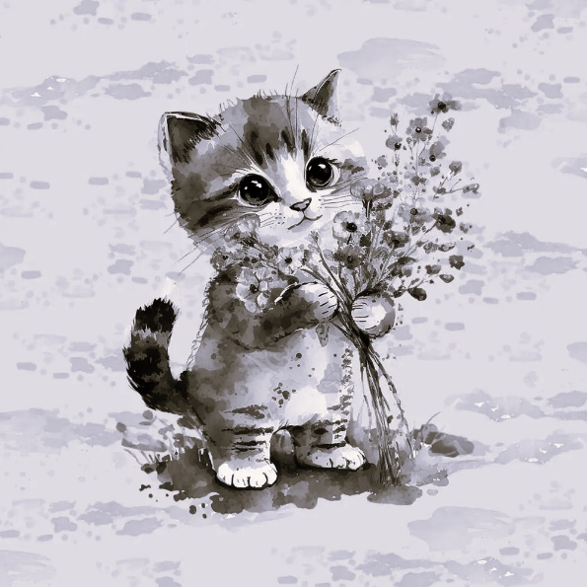**Obrázek před kompresí**:

Obrázek - RGB, originál

Obrázek - BW, originál

**Obrázky po kompresi:**

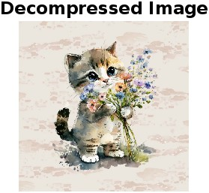

Obrázek - BW, q = 10

Obrázek - RGB, q = 10

Obrázek - BW, q = 50

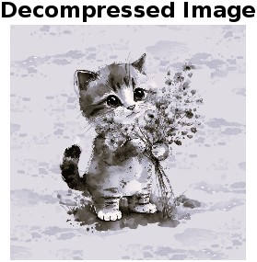Obrázek - RGB, q = 50

Obrázek - BW, q = 70

Obrázek - RGB, q = 70

**Závěr:**

Vypracovaný skript provádí kompresi a dekompresi rastru pomocí diskrétní kosinové transformace. Bonusové úlohy zpracovány nebyly.

Komprese a dekomprese byla provedena pro 3 faktory komprese *q*, kde můžeme pozorovat lepší výsledky dekomprese u vyšších faktorů. U nízkého faktoru q (u nás testovaného q = 10) je již velice zřetelná zrnitost obrazu, hlavně u černobílého rastru.

Je používána zkratka BW jako Black&White raster = černobílý rastr.

V Praze

7.11. 2024

Markéta Grossová

Marek Hádlík